目录
模型训练,预测过程使用说明 1
数据输入 1
模型训练 2
模型存储 2
预测数据输入 2
预测 3
结果可视化 3
结果发布 3

模型训练,预测过程使用说明
Data Studio是一种结构化的数据挖掘流程设计器，它模拟数据挖掘的整个过程，一般的数据挖掘流程可分为，
模型训练过程：数据输入，数据探查，数据预处理，模型训练，模型校验，模型存储
预测过程：预测数据输入，预测，结果可视化，预测评估，结果发布
DataStudio会不断加入新的节点，覆盖挖掘的整个流程。
先针对现有节点介绍挖掘的整个流程，部分过程可能涉及不到，随着节点的不断加入，后续会不断修正此文档。

数据输入
DataStudio现提供两种输入数据节点：文件，数据库读取。
前者可以读取数据文件，比如CSV，后者可以读取数据库中的数据。

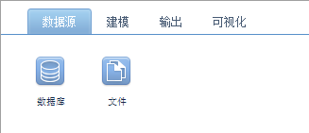

模型训练
建模部分提供多种算法节点，包括回归，分类，聚类，时间序列算法节点。
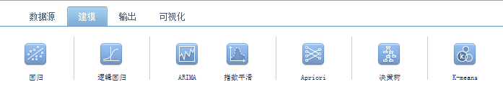

模型存储
生成的模型可以直接保存至服务器端，如下图所示，选中生成的模型，右键可将模型存储至服务器端。

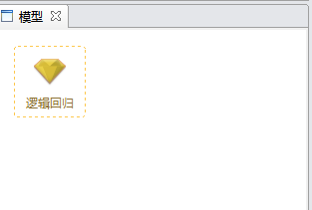

预测数据输入
同数据输入，不过此时的数据为预测用数据。

预测
拖拽模型视图中的节点至工作区，引入预测数据可以执行预测过程。

结果可视化
提供多种图表，对数据结果集合的可视化，包含基础图表，也包含对挖掘模型可视化的针对性图表，比如平行坐标轴图表，是用来展现关联规则的。
图表会不断的丰富。
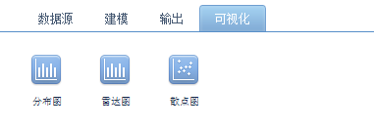

结果发布
预测结果数据可存储为本地文件，或者输出至数据库。
